INFO CHSCT


Comité d’Hygiène et de Sécurité des Conditions de Travail

Jeudi 13 avril 2017
Amiante et hôpital général
Un diagnostic fait apparaitre que certains locaux présentent encore des matériaux amiantés, souvent non friables (sols, conduites d’évacuations, plafonds…). Comme la CGT le demande depuis plusieurs instances, des fiches d’exposition au risque amianté vont donc enfin être établies pour tous les agents ayant travaillé dans ces locaux.

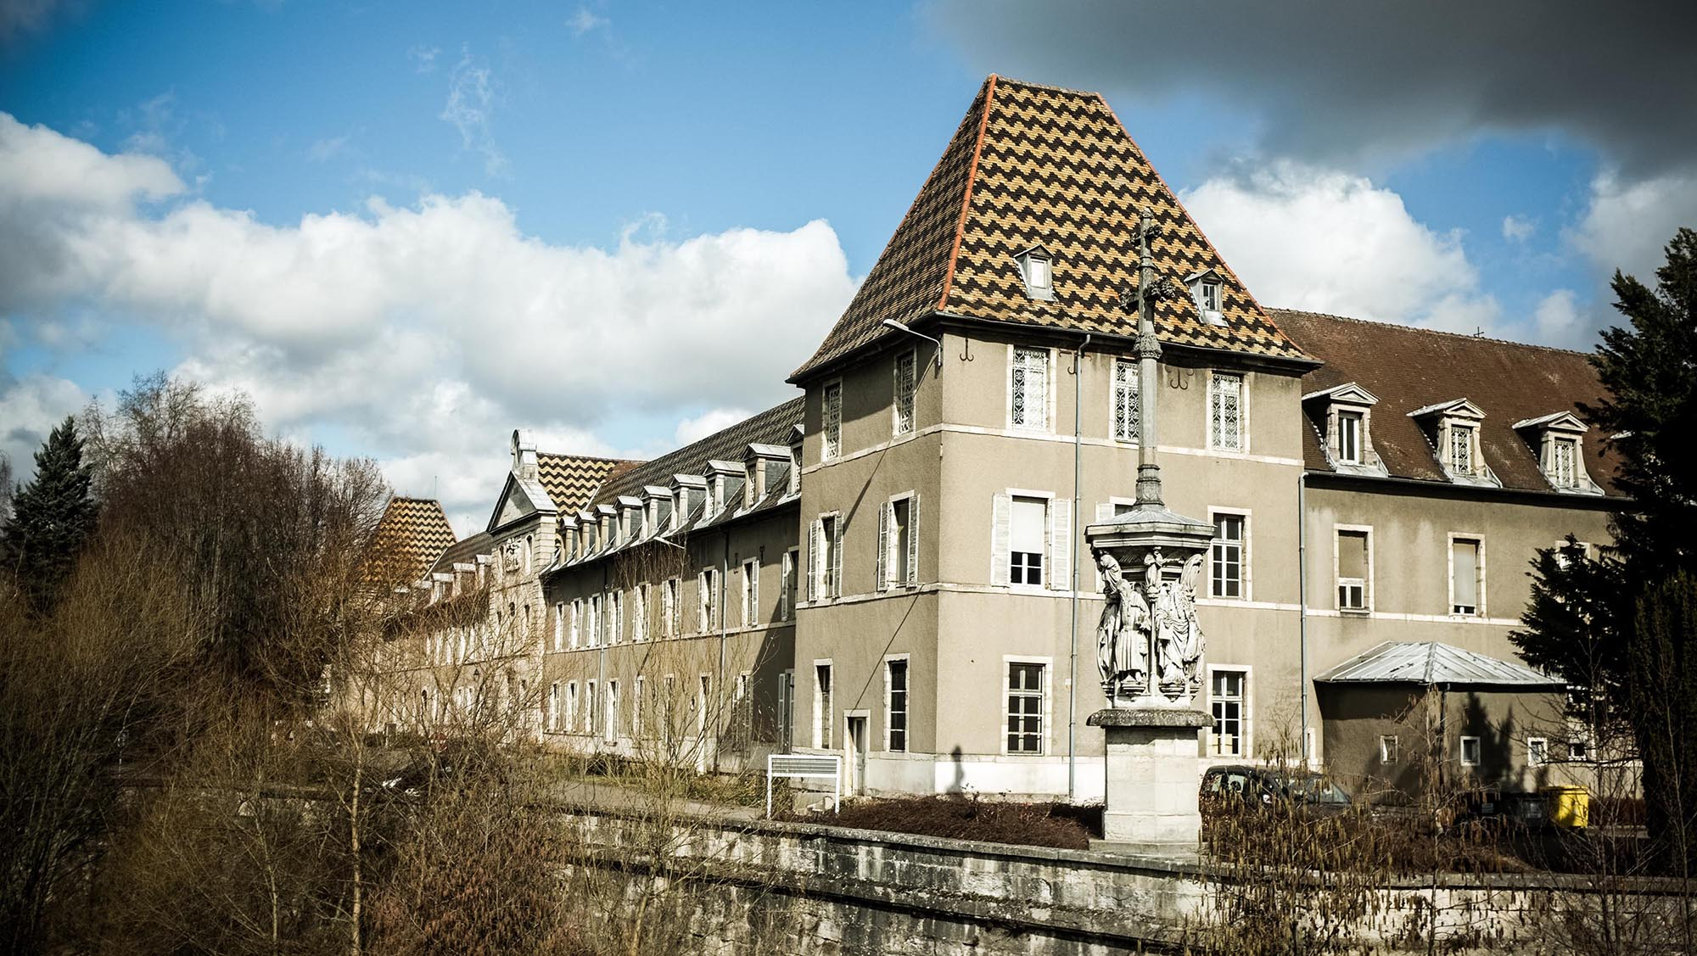

CHAMPMAILLOT : TRAVAUX, AMÉNAGEMENTS DE SERVICES…
La CGT déplore que les agents des services de Champmaillot n’aient pas été plus consultés pour les travaux de réaménagement des bâtiments. En outre, nous avons demandé à ce que tous les agents concernés soient associés aux réflexions sur les restructurations des équipes, Madame la DRH s’est engagée à le faire.

Quai Gaffarel :

Une visite est prévue jeudi 4 mai. La réalisation d’un SAS à double porte dans la galerie est lancée. Une étude est en cours pour supprimer le « local jaune » du côté tri et le remplacer par une cabine identique au côté réception.

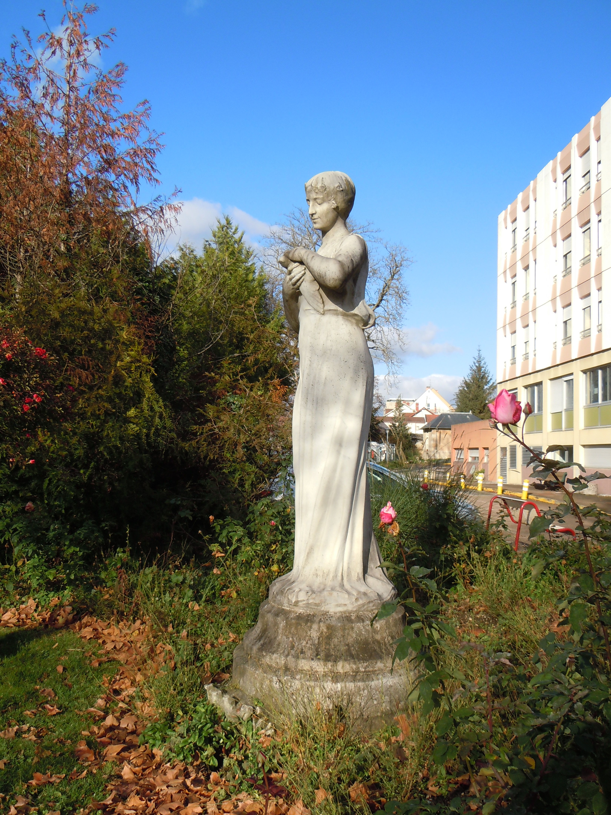

La Bonté (Champmaillot)



Évènements indésirables
VIOLENCE !
De plus en plus d’évènements indésirables font états de violences. Parfois même, ces violences sont entre agents du CHU voire du même service… Ces dernières résultent souvent de la dégradation des conditions de travail ainsi que de méthodes de management parfois pour le moins aléatoire…
La CGT rappelle que l’E.I. ne constitue pas une démarche suffisante dans le cas d’atteintes physiques ou psychologiques, dans ces cas des déclarations d’accidents du travail devraient être systématiques, obligatoirement accompagnées d’un certificat médical initial.

Prochaine réunion le
18 mai 2017

Transports Poids-lourds… dans de sales draps !
Pas de lavage sur site ! La CGT fait remarquer que l’économie réalisée en optant pour une solution externe sera lourdement pondérée par la nécessité de création de poste afin d’avoir la possibilité d’assurer les rotations des véhicules vers le site ainsi que le nettoyage et la désinfection de ces derniers…

Des questions ? Des infos ?

Vos élus CGT : Virginie DECHERF, Éric BUISSON,
Pascal GUILLEMIN, François THIBAUT.

Champmaillot 1er étage sans ascenseur École des cadres Bocage
Tél. : 03.80.29.30.53 ou 03.80.29.34.88

--Ne pas afficher--

